Припрема за час
Креирати припрему за час у три корака:

- Корак (основни ниво)

- Креирати текст који ће обухватати следеће

Наставна јединица: унети назив наставне јединице нпр. Линеарна функција и њен график
Предмет: унети назив предмета нпр. Математика
Разред: унети разред нпр. први
Одељење: унети одељење нпр. I-3
Име и презиме наставника: унети име и презиме наставника нпр. Татјана Станковић

- Креирати табелу која ће имати 2 колоне и 8 редова.

- Називи редова (у првој колони):
Циљ часа:
Тип часа:
Наставна метода рада:
Наставни облик рада:
Наставна средства:
Извори сазнања:
Корелација:
Стандард:
- Попунити другу колону

- Након табеле убацити слику из Clip Art-a
- Креирати текстуални део документа који ће садржати делове:
План (структура) часа
Уводни део часа: најмање један пасус текста
Главни део часа : најмање два пасуса текста
Завршни део часа: најмање један пасус текста
Домаћи задатак: најмање један пасус текста
Евалуација часа: најмање један пасус текста
Напомена: најмање један пасус текста

- Cачувати документ Припрема_за_часе_верзија1.doc у фолдер Припреме
- Сачувани документ, прикачити и послати путем мејла на адресу .
- Текст мејла:
- Поштовани,
У прилогу овог писма шаљем Вам припрему за час (верзија 1).
Срдачан поздрав,
Име и презиме

Изглед документа након првог корака:
Наставна јединица: Линеарна функција и њен график
Предмет: Математика
Разред: први
Одељење: I-3
Име и презиме наставника: Татјана Станковић

Циљ часа: | На крају часа ученик ће бити способан да наведе и објасни аналитички облик линеарне функције и да линеарну функцију представи графички
Тип часа: | Обрада новог градива
Наставна метода рада: | Дијалошка метода, метода демонстрације
Наставни облик рада: | Групни рад
Наставна средства: | Рачунар (прогамски пакет Геогебра)
Извори сазнања: | Уџбеник за први разред  Збирка задатака за први разред  Интернет  (навести тачне називе)
Корелација: | физика
Стандард: | 2.МА.1.3.2

Слика

План (структура) часа

Уводни део часа (5 минута):
Текст

Главни део часа :
Текст

Завршни део часа:
Текст

Домаћи задатак:
Текст

Евалуација часа:
Текст

Напомена:
Текст

- Корак (средњи ниво)

- Текст изнад табеле поставити централно, подесити стил и величину текста ( Arial, 14), назив наставне јединице подебљати (bold) и подесити да буде црвене боје.

- Подесити стил и величину текста у табели (Тimes New Roman; 11pt). Називи редова (у првој колони табеле) подебљати (bold), а текст у другој колони подесити да буде укошен (italic)

- Слику након табеле централно поставити.

- Наслов План (структура) часа поставити централно, подебљати (bold), подесити стил и величину текста ( Arial, 12)
- Наслове Уводни део часа, Главни део часа , Завршни део часа, Домаћи задатак, Евалуација часа, Напомена поставити централно, подебљати (bold), подесити стил и величину текста ( Arial, 11). Tекст који прати ове наслове поставити поравнано (justify) и подесити да буде укошен (italic)

- Cачувати документ Припрема_за_часе_верзија2.doc у фолдер Припреме
- Сачувани документ, прикачити и послати путем мејла на адресу .
- Текст мејла:
- Поштовани,
У прилогу овог писма шаљем Вам припрему за час (верзија 2).
Срдачан поздрав,
Име и презиме

Изглед документа након другог корака:
Наставна јединица: Линеарна функција и њен график
Предмет: Математика
Разред: први
Одељење: I-3
Име и презиме наставника: Татјана Станковић

Циљ часа: | На крају часа ученик ће бити способан да наведе и објасни аналитички облик линеарне функције и да линеарну функцију представи графички
Тип часа: | Обрада новог градива
Наставна метода рада: | Дијалошка метода, метода демонстрације
Наставни облик рада: | Групни рад
Наставна средства: | Рачунар (прогамски пакет Геогебра)
Извори сазнања: | Уџбеник за први разред  Збирка задатака за први разред  Интернет  (навести тачне називе)
Корелација: | физика
Стандард: | 2.МА.1.3.2

Слика

План (структура) часа

Уводни део часа (5 минута)
Tекст који прати ове наслове поставити поравнано (justify) и подесити да буде укошен (italic) што значи да ће текст изгледати овако.Tекст који прати ове наслове поставити поравнано (justify) и подесити да буде укошен (italic) што значи да ће текст изгледати овако.Tекст који прати ове наслове поставити поравнано (justify) и подесити да буде укошен (italic) што значи да ће текст изгледати овако.

Главни део часа
Tекст који прати ове наслове поставити поравнано (justify) и подесити да буде укошен (italic) што значи да ће текст изгледати овако.Tекст који прати ове наслове поставити поравнано (justify) и подесити да буде укошен (italic) што значи да ће текст изгледати овако.Tекст који прати ове наслове поставити поравнано (justify) и подесити да буде укошен (italic) што значи да ће текст изгледати овако.
Tекст који прати ове наслове поставити поравнано (justify) и подесити да буде укошен (italic) што значи да ће текст изгледати овако.Tекст који прати ове наслове поставити поравнано (justify) и подесити да буде укошен (italic) што значи да ће текст изгледати овако.Tекст који прати ове наслове поставити поравнано (justify) и подесити да буде укошен (italic) што значи да ће текст изгледати овако.

Завршни део часа
Tекст који прати ове наслове поставити поравнано (justify) и подесити да буде укошен (italic) што значи да ће текст изгледати овако.Tекст који прати ове наслове поставити поравнано (justify) и подесити да буде укошен (italic) што значи да ће текст изгледати овако.Tекст који прати ове наслове поставити поравнано (justify) и подесити да буде укошен (italic) што значи да ће текст изгледати овако.

Домаћи задатак
Tекст који прати ове наслове поставити поравнано (justify) и подесити да буде укошен (italic) што значи да ће текст изгледати овако.Tекст који прати ове наслове поставити поравнано (justify) и подесити да буде укошен (italic) што значи да ће текст изгледати овако.Tекст који прати ове наслове поставити поравнано (justify) и подесити да буде укошен (italic) што значи да ће текст изгледати овако.

Евалуација часа
Tекст који прати ове наслове поставити поравнано (justify) и подесити да буде укошен (italic) што значи да ће текст изгледати овако.Tекст који прати ове наслове поставити поравнано (justify) и подесити да буде укошен (italic) што значи да ће текст изгледати овако.Tекст који прати ове наслове поставити поравнано (justify) и подесити да буде укошен (italic) што значи да ће текст изгледати овако.

Tекст који прати ове наслове поставити поравнано (justify) и подесити да буде укошен (italic) што значи да ће текст изгледати овако.Tекст који прати ове наслове поставити поравнано (justify) и подесити да буде укошен (italic) што значи да ће текст изгледати овако.Tекст који прати ове наслове поставити поравнано (justify) и подесити да буде укошен (italic) што значи да ће текст изгледати овако.

- Корак (напредни ниво)

- Текст изнад табеле подесити на следећи начин Наставна јединица (Heаding 1); Предмет, Разред, Одељење, Име и презиме наставника (Heаding 2)

- Прву колону табеле поставити централно, а другу поравнати.
- Форматирајте табелу, тако што ћете поставити ширину линије на 1,5pt и одабрати црвену боју линије.

- Слику након табеле централно поставити.

- Преузети слику са интернета или је креирати и у оквиру текста Главног дела часа поставити је десно у оквиру другог пасуса текста.

- Cачувати документ Припрема_за_часе_верзија3.doc у фолдер Припреме

- Сачувани документ, прикачити и послати путем мејла на адресу .
- Текст мејла:
- Поштовани,
У прилогу овог писма шаљем Вам припрему за час (верзија 3).
Срдачан поздрав,
Име и презиме

Изглед документа након трећег корака:

Наставна јединица: Линеарна функција и њен график

Предмет: Математика

Разред: први

Одељење: I-3

Име и презиме наставника: Татјана Станковић

Циљ часа: | На крају часа ученик ће бити способан да наведе и објасни аналитички облик линеарне функције и да линеарну функцију представи графички
Тип часа: | Обрада новог градива
Наставна метода рада: | Дијалошка метода, метода демонстрације
Наставни облик рада: | Групни рад
Наставна средства: | Рачунар (прогамски пакет Геогебра)
Извори сазнања: | Уџбеник за први разред  Збирка задатака за први разред  Интернет  (навести тачне називе)
Корелација: | физика
Стандард: | 2.МА.1.3.2

Слика

План (структура) часа

Уводни део часа (5 минута)
Tекст који прати ове наслове поставити поравнано (justify) и подесити да буде укошен (italic) што значи да ће текст изгледати овако.Tекст који прати ове наслове поставити поравнано (justify) и подесити да буде укошен (italic) што значи да ће текст изгледати овако.Tекст који прати ове наслове поставити поравнано (justify) и подесити да буде укошен (italic) што значи да ће текст изгледати овако.

Главни део часа
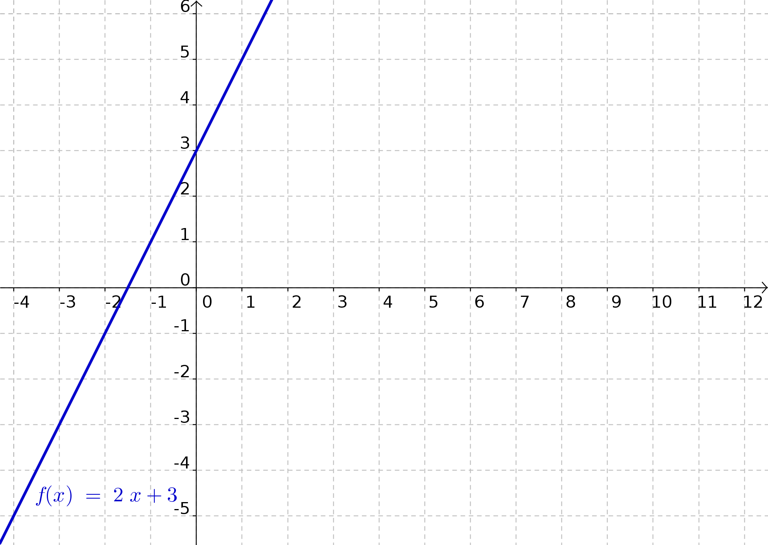
Tекст који прати ове наслове поставити поравнано (justify) и подесити да буде укошен (italic) што значи да ће текст изгледати овако.Tекст који прати ове наслове поставити поравнано (justify) и подесити да буде укошен (italic) што значи да ће текст изгледати овако.Tекст који прати ове наслове поставити поравнано (justify) и подесити да буде укошен (italic) што значи да ће текст изгледати овако.
Tекст који прати ове наслове поставити поравнано (justify) и подесити да буде укошен (italic) што значи да ће текст изгледати овако.Tекст који прати ове наслове поставити поравнано (justify) и подесити да буде укошен (italic) што значи да ће текст изгледати овако.Tекст који прати ове наслове поставити поравнано (justify) и подесити да буде укошен (italic) што значи да ће текст изгледати овако.

Завршни део часа
Tекст који прати ове наслове поставити поравнано (justify) и подесити да буде укошен (italic) што значи да ће текст изгледати овако.Tекст који прати ове наслове поставити поравнано (justify) и подесити да буде укошен (italic) што значи да ће текст изгледати овако.Tекст који прати ове наслове поставити поравнано (justify) и подесити да буде укошен (italic) што значи да ће текст изгледати овако.

Домаћи задатак
Tекст који прати ове наслове поставити поравнано (justify) и подесити да буде укошен (italic) што значи да ће текст изгледати овако.Tекст који прати ове наслове поставити поравнано (justify) и подесити да буде укошен (italic) што значи да ће текст изгледати овако.Tекст који прати ове наслове поставити поравнано (justify) и подесити да буде укошен (italic) што значи да ће текст изгледати овако.

Евалуација часа
Tекст који прати ове наслове поставити поравнано (justify) и подесити да буде укошен (italic) што значи да ће текст изгледати овако.Tекст који прати ове наслове поставити поравнано (justify) и подесити да буде укошен (italic) што значи да ће текст изгледати овако.Tекст који прати ове наслове поставити поравнано (justify) и подесити да буде укошен (italic) што значи да ће текст изгледати овако.

Tекст који прати ове наслове поставити поравнано (justify) и подесити да буде укошен (italic) што значи да ће текст изгледати овако.Tекст који прати ове наслове поставити поравнано (justify) и подесити да буде укошен (italic) што значи да ће текст изгледати овако.Tекст који прати ове наслове поставити поравнано (justify) и подесити да буде укошен (italic) што значи да ће текст изгледати овако.

